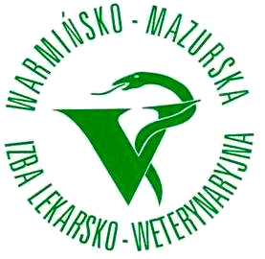
Warmińsko-Mazurska Izba Lekarsko-Weterynaryjna w Olsztynie
Kapituła Medalu im. Dr. Kurta Obitza

______________________________________________________________________

MEDAL Nr 1

Uchwałą z dnia 18 czerwca 2015 r.
Pan lek. wet. Henryk Szubstarski
został wyróżniony Medalem im. Dr. Kurta Obitza

za zasługi w zakresie pionierskiego i konsekwentnego promowania
działań dr. Kurta Obitza na rzecz ludu mazurskiego i polskiej
weterynarii oraz za działalność społeczną i zawodową na rzecz
środowiska lekarsko-weterynaryjnego i społeczności lokalnej.

Kapituła Medalu im. Dr.Kurta Obitza :

Przewodniczący - Zbigniew Wróblewski

Sekretarz - Tadeusz Bakuła

Małgorzata Wierzbicka

Marzena Wilamowska-Korsak

Władysław Kubiński

Wiktor Leyk

Zdzisław Szymocha

Działdowo , 27 czerwca 2015 r.

